**Лабораторная работа №8**

«CSS: Всплывающее окно»

Для вывода важных сообщений или просто изменений, произведённых на сайте, можно использовать всплывающие окна. Всплывающие окна бывают двух видов: обычные и модальные.

**Примечание**

Модальные окна отличаются от обычных тем, что пока модальное окно открыто пользователь не может взаимодействовать с другими элементами сайта до тех пор, пока не закроет модальное окно.

**Ход выполнения работы:**

**Разметка**

Первым шагом создания всплывающего окна является создание элемента <div> (или любого другого элемента):

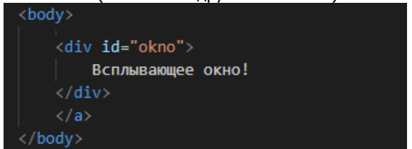

Создайте файл styles.css в корневой папке index.htm, и добавьте в него данный код:

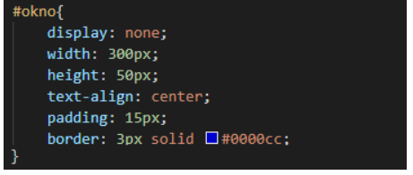

Следующий <div> и будет использоваться в качестве всплывающего окна. Теперь его необходимо скрыть с помощью значения none свойства display и добавить ссылку, при нажатии на которую будет появляться всплывающее окно:

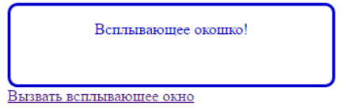

Используя псевдо-класс :target выбираем и применяем стили к элементу, к которому был осуществлён переход. Таким образом после перехода по ссылки значение свойства display элемента <div> сменится с none на block.

Теперь надо расположить <div> посередине страницы, чтобы он стал похож на всплывающее окно. Делаем его абсолютно позиционированным и центрируем его по вертикали и горизонтали:

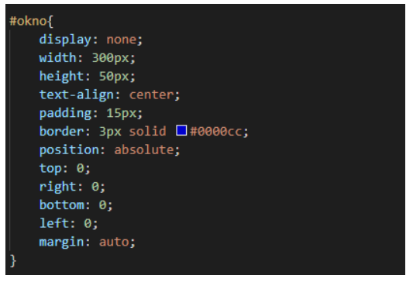

Следующим шагом будет реализация скрытия окна, при нажатии на любое место страницы или на само окно. Для этого нам нужно расположить элемент <div> внутри элемента <a>:

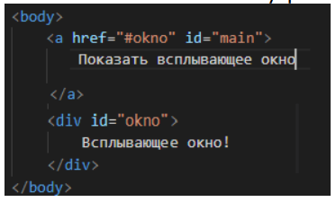

Затем мы позиционируем элемент и растягиваем его на всю ширину и высоту окна. Задаём ему display: none; и перенаправляем нашу ссылку на него:

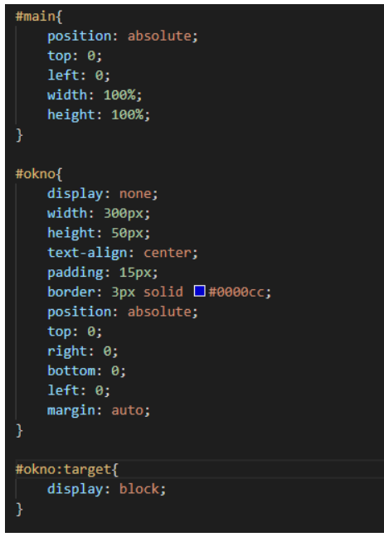

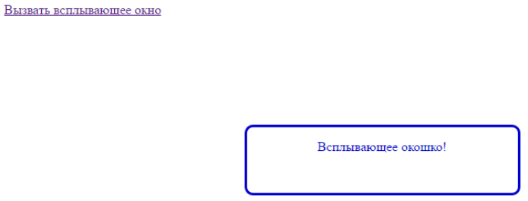

У элемента <div> убираем display: none; (он больше не нужен, так как скрываем мы теперь <a>). В итоге родительский <a> выполняет теперь скрытие всплывающего окна, перенаправляя выбор на страницу.

На этом создание простого всплывающего окна закончено.

**Модальное окно**

Для создания всплывающего модального окна, берём элемент <div>, оформляем его и добавляем ссылку, при нажатии на которую он будет появляться:

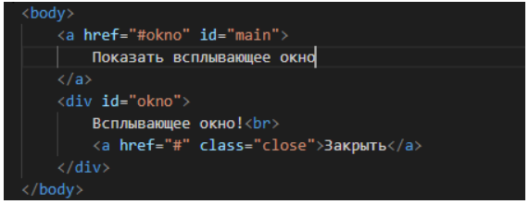

Следующим шагом в создании полноценного модального окна будет добавление кнопки, которая будет скрывать наше окно. Кнопку сделаем из обычной ссылки, добавив её к нашему <div> и оформив:

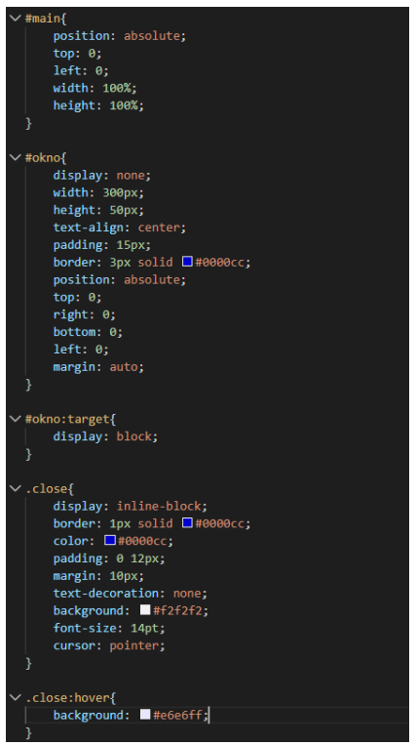



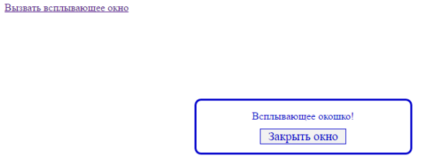

Для эффекта затемнения изменим структуру html:

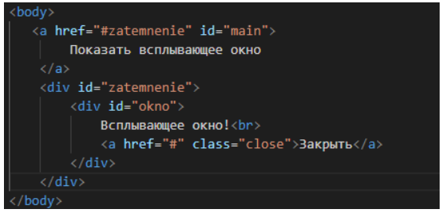

Позиционируем <div id=“zatemnenie”> и растягиваем его на всю ширину и высоту окна. Задаём ему display: none; и перенаправляем ссылку вызова окна на него.

У дочернего <div> убираем display: none; В итоге родительский <div> теперь отвечает за отображение модального окна и за затемнение фона страницы, а дочерний только за оформление самого окна:

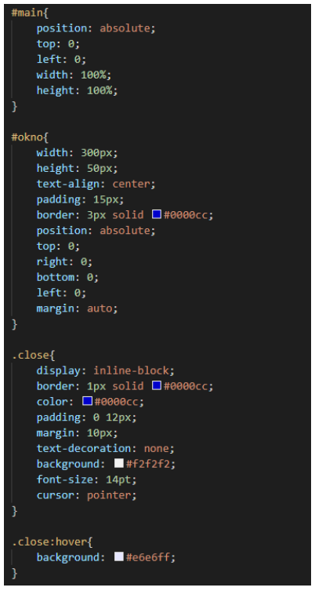



Добавляем стили для затемнения:

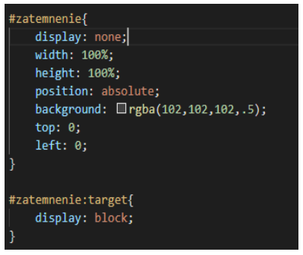

В итоге мы получаем такое всплывающее окно, активируемое по ссылке.

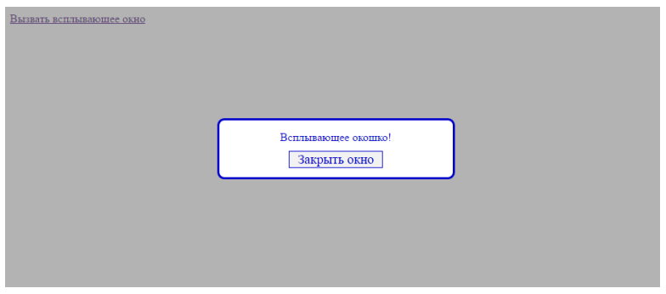

**Примечание:** если вам нужно, чтобы при заходе на страницу пользователь сразу видел всплывающее окно (а не вызывал его по ссылке), то адрес страницы надо будет прописывать вместе с id окна (например адрес может выглядеть так: site.ru/papka/documet.html#okno).